第二届全国ITAT教育工程就业技能大赛决赛试题
JAVA程序设计
姓名：____________________ 准考证号:_______________________
题号 | 一 |  |  |  | 总分
得分 | 1 | 2 | 3 | 4
注意：在指定的路径下创建以姓名和准考证号命名的文件夹，并将试题答案存放在以题号命名的子文件夹中。凡未按照要求将试题存放在相应文件夹中的考生成绩一律作废。

编程题：（共1题，180分）
一． 构建一个简单的在线购物系统，系统采用B/S结构，基本功能包括：商品的添加、删除和查询以及购物车功能.
开发环境：数据库使用ACCESS。
功能模块：
1、商品的添加(40分)
建立商品信息表，包含字段：商品名，商品价格，商品描述，商品种类等。该模块实现将商品信息添加到表中。
基本样式如图1所示。
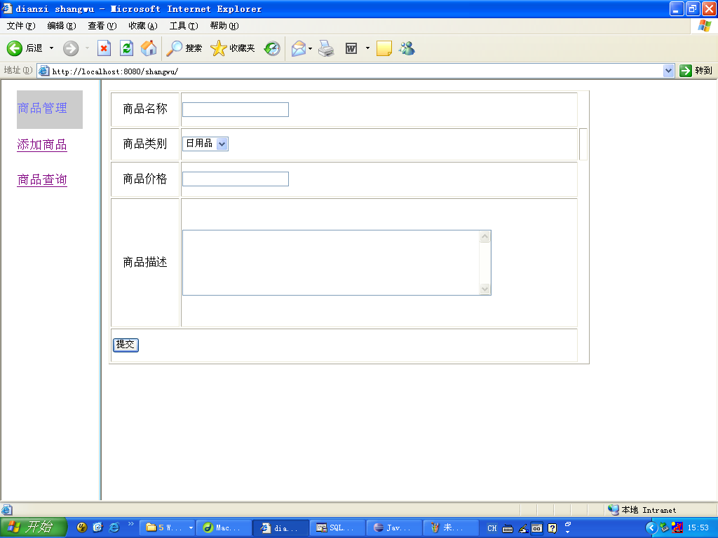
图1 添加商品页面
2、商品的查询(40分)
允许组合多种查询条件查询系统商品，这些条件包括商品种类，商品名等。要求种类用下拉列表框表示，商品名使用文本框接收输入。查询采取模糊查询的方式。查询页面的基本样式如图2所示。
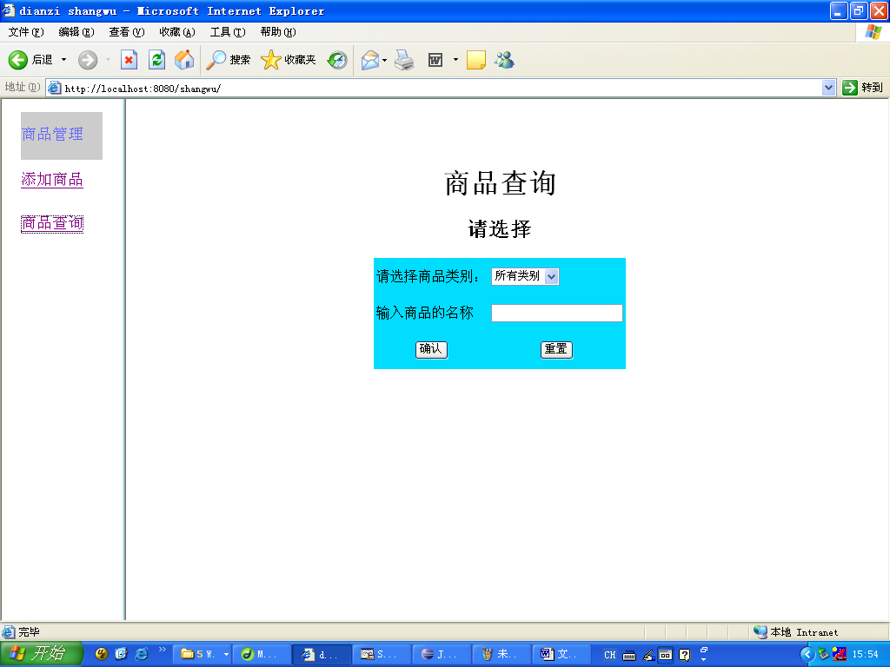
图2 商品查询页面效果图
在图2中输入查询条件，点击确认后，可查看到图3所示页面。
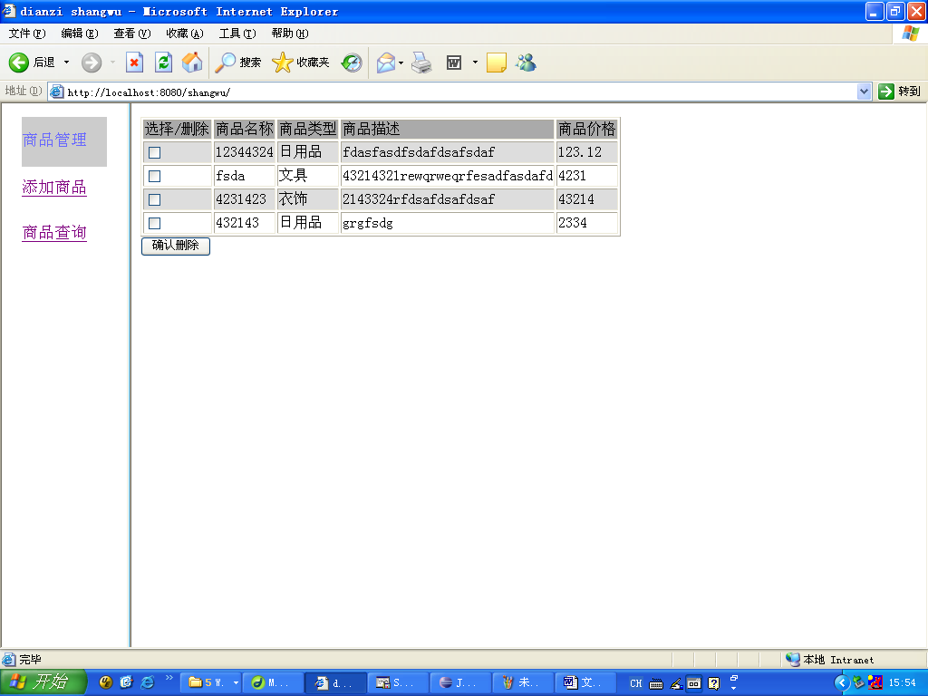
图3 查询结果
3、在该页面可以选择删除记录。(40分)
注：该系统中的商品类别静态指定，有日用品、文具、玩具、饰物四种。以上图片仅供参考，编程人员可以自行扩展设计商品信息表，但商品名，商品价格，商品描述，商品种类4项是必需的。查询条件也可添加，但不能减少。
4、购物车功能(60分)
- 将商品添加到购物车
- 从购物车中删除商品
- 用户可自行修改购买商品的数量，系统根据用户购买的商品及数量计算出每种商品的价格，同时计算出所有商品的消费价格。

